

**Жәнібек ауданының кейбір елді мекендерінің шекарасын (шегін) белгілеу туралы**

Батыс Қазақстан облысы Жәнібек ауданы әкімдігінің 2020 жылғы 23 желтоқсандағы № 229 және Батыс Қазақстан облысы Жәнібек аудандық мәслихатының 2020 жылғы 23 желтоқсандағы № 50-3 бірлескен қаулысы мен шешімі. Батыс Қазақстан облысының Әділет департаментінде 2020 жылғы 24 желтоқсанда № 6600 болып тіркелді

      Қазақстан Республикасының 2003 жылғы 20 маусымдағы Жер кодексіне, Қазақстан Республикасының 2001 жылғы 23 қаңтардағы "Қазақстан Республикасындағы жергілікті мемлекеттік басқару және өзін-өзі басқару туралы" Заңына, Қазақстан Республикасының 1993 жылғы 8 желтоқсандағы "Қазақстан Республикасының әкімшілік-аумақтық құрылысы туралы" Заңына сәйкес, Жәнібек ауданының әкімдігі **ҚАУЛЫ ЕТЕДІ** және Жәнібек аудандық мәслихаты **ШЕШІМ ҚАБЫЛДАДЫ**:

      1. Осы бірлескен қаулы мен шешімнің 1-қосымшасына сәйкес ауданы 1400,2433 гектар, периметрі 13931,57,17 метр Жәнібек ауданы Жәнібек ауылдық округі Жәнібек ауылының шекарасы (шегі) белгіленсін.

      2. Осы бірлескен қаулы мен шешімнің 2-қосымшасына сәйкес ауданы 135,7586 гектар, периметрі 5218,5 метр Жәнібек ауданы Жақсыбай ауылдық округі Жақсыбай ауылының шекарасы (шегі) белгіленсін.

      3. Осы бірлескен қаулы мен шешімнің 3-қосымшасына сәйкес ауданы 185,1537 гектар, периметрі 5529,1732 метр Жәнібек ауданы Борсы ауылдық округі Тегісшіл ауылының шекарасы (шегі) белгіленсін.

      4. Осы бірлескен қаулы мен шешімнің 4-қосымшасына сәйкес ауданы 161,7924 гектар, периметрі 6710,0268 метр Жәнібек ауданы Ұзынкөл ауылдық округі Ұзынкөл ауылының шекарасы (шегі) белгіленсін.

      5. Аудан әкімі аппаратының басшысы (Н.Серік) осы бірлескен қаулы мен шешімнің әділет органдарында мемлекеттік тіркелуін қамтамасыз етсін.

      6. Осы бірлескен қаулы және шешімнің орындалуын бақылау аудан әкімінің орынбасары А.Молдағалиевке жүктелсін.

      7. Осы бірлескен қаулы мен шешім алғашқы ресми жарияланған күнінен бастап қолданысқа енгізіледі.

|  |  |
| --- | --- |
| *Аудан әкімі* | *А. Сафималиев* |
| *Төраға* | *М. Хаби* |
| *Мәслихат хатшысы* | *Т. Кадимов* |

|  |  |
| --- | --- |
|  | Жәнібек аудан әкімдігінің  2020 жылғы 23 желтоқсандағы  № 229 бірлескен қаулысына  және Жәнібек аудандық мәслихаттың  2020 жылғы 23 желтоқсандағы  № 50-3 шешіміне 1-қосымша |

**Жәнібек ауданының Жәнібек ауылдық округінің**  
**Жәнібек ауылының шекарасы (шегі)**

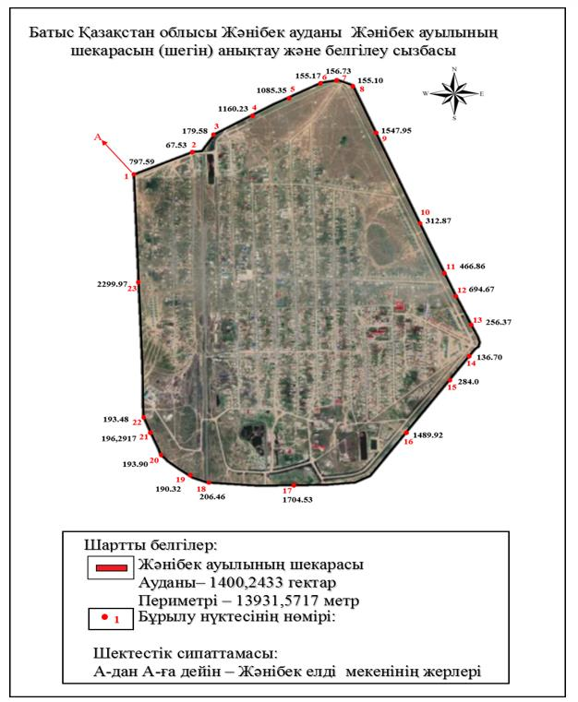

|  |  |
| --- | --- |
|  | Жәнібек аудан әкімдігінің  2020 жылғы 23 желтоқсандағы  № 229 бірлескен қаулысына  және Жәнібек аудандық мәслихаттың  2020 жылғы 23 желтоқсандағы  № 50-3 шешіміне 2-қосымша |

**Жәнібек ауданының Жақсыбай ауылдық округінің**  
**Жақсыбай ауылының шекарасы (шегі)**

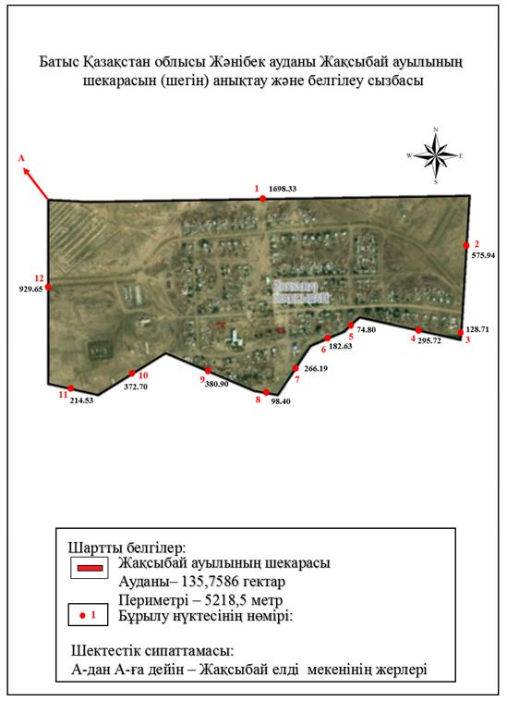

|  |  |
| --- | --- |
|  | Жәнібек аудан әкімдігінің  2020 жылғы 23 желтоқсандағы  № 229 бірлескен қаулысына  және Жәнібек аудандық мәслихаттың  2020 жылғы 23 желтоқсандағы  № 50-3 шешіміне 3-қосымша |

**Жәнібек ауданының Борсы ауылдық округінің Тегісшіл**   
**ауылының шекарасы (шегі)**

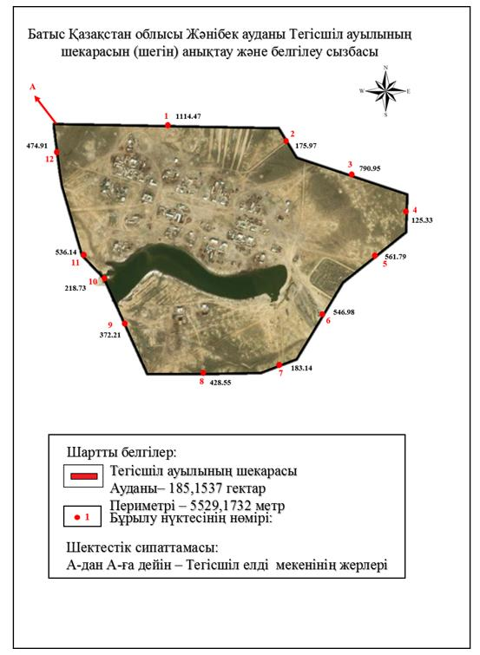

|  |  |
| --- | --- |
|  | Жәнібек аудан әкімдігінің  2020 жылғы 23 желтоқсандағы  № 229 бірлескен қаулысына  және Жәнібек аудандық мәслихаттың  2020 жылғы 23 желтоқсандағы  № 50-3 шешіміне 4-қосымша |

**Жәнібек ауданының Ұзынкөл ауылдық округінің Ұзынкөл**   
**ауылының шекарасы (шегі)**

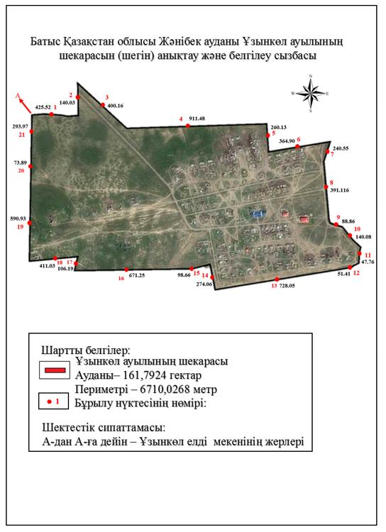

© 2012. Қазақстан Республикасы Әділет министрлігінің «Қазақстан Республикасының Заңнама және құқықтық ақпарат институты» ШЖҚ РМК